МІНІСТЕРСТВО ОСВІТИ І НАУКИ України
НАЦІОНАЛЬНИЙ УНІВЕРСИТЕТ
“ЛЬВІВСЬКА ПОЛІТЕХНІКА”



РЕЖИМИ ЕЛЕКТРОПОСТАЧАЛЬНИХ СИСТЕМ

Завдання та методичні настанови для виконання курсової роботи
з дисципліни „Режими вузлів навантажень електропостачальних систем”
для студентів спеціальності 7.090603 „Електротехнічні системи електроспоживання”

Затверджено
на засіданні кафедри
"Електропостачання
промислових підприємств, міст
і сільського господарства”

Протокол N ___

від __________

Львів 2005
Режими електропостачальних систем. Завдання та методичні настанови для виконання курсової роботи для студентів спеціальності 7.090603 „Електротехнічні системи електроспоживання” /Уклад. В.Г. Лисяк. — Львів: НУ "Львівська політехніка", 2005. — 7 с.

Укладач: ст.викл. В.Г. Лисяк

Відповідальний за випуск: доктор. техн. наук А.А. Маліновський

Рецензенти: канд. техн. наук, доц. П.Ф. Гоголюк, канд. техн. наук, доц. Є.І. Федів.

Метою роботи є закріплення та поглиблення знань з дисципліни та здобуття практичного досвіду з розрахунку режимів електропостачальних систем..

Вихідні дані.
  - Вихідна схема електропостачальної системи (надалі – ЕПС) рис.1.
  - Склад вузлів навантаження ЕПС (двигуни, освітлювальне навантаження).
  - Графік навантаження устаткування протягом доби.
  - Типи трансформаторів, двигунів, освітлення, довжини та типи кабельних ліній (КЛ) та повітряних ЛЕП.
  - Номінальна напруга та струм трифазного КЗ на шинах електричної системи, від якої живиться досліджувана ЕПС.
  - Список літератури.

Завдання.
  - Визначити координати та побудувати епюри напруг режимів максимального та мінімального навантаження ЕПС для всіх шин ЕПС.
  - Вибрати відгалуження РПН і ПБЗ для трансформаторів ЕПС.
  - Здійснити аналіз координат режимів роботи ЕПС. За необхідності запропонувати необхідні заходи з метою забезпечення режиму у допустимих межах.
  - Після здійснення заходів, запропонованих у (2.3), визначити координати та побудувати остаточні епюри напруг режимів максимального та мінімального навантаження ЕПС для всіх шин ЕПС.
  - Розрахувати усталені та ударні значення струмів КЗ у заданих точках.
  - Розрахувати параметри пуску кожного з АД без та за наявності БК поперечної компенсації.
  - Розрахувати електромагнітний перехідний процес (ЕПП) під час вмикання та вимикання БК.
  - Оформити розрахункову та графічну частини курсової роботи.

Вимоги до оформлення курсової роботи.
Курсова робота повинна складатись із пояснювальної записки та графічної частини.
  - Пояснювальна записка повинна містити наступне.
    - Титульну сторінку.
    - Повний запис конкретного варіанту завдання.
    - Розрахунки з поясненнями.
    - Результати розрахунків з поясненнями і висновками (згідно з п.2.1).
    - Остаточні результати та висновки –окремі розділи курсової роботи (згідно з п.2.4, 2.5).
    - Список використаної літератури.
  - Графічна частина повинна містити наступне.
    - Вихідну схему досліджуваної ЕПС (аркуш А4).
    - Епюри напруг згідно з п.2.1 (аркуш А4).
    - Схему ЕПС після здійснення заходів згідно з п. 2.3 (аркуш А4).
    - Епюри напруг згідно з п.2.4 (аркуш А4).
    - Часові діаграми, побудовані за результатами розрахунків (згідно з п. 2.6).

Методичні настанови до виконання курсової роботи.
  - Креслимо заступну схему ЕПС.
  - Виходячи з часового (протягом доби) режиму роботи ЕПС, будуємо добовий графік навантаження для кожного з приєднань.
  - Визначаємо координати режимів максимального та мінімального навантаження для кожного з приєднань споживачів (напруги, струми, активну та реактивну потужності).
  - Визначаємо координати режимів максимального та мінімального навантаження на всіх шина ЕПС на шляху від споживачів до енергосистеми.
  - Послідовно від шин системи до електроспоживачів обчислюємо втрати напруги в усіх елементах схеми.
  - Будуємо епюри напруг режимів максимального та мінімального навантаження ЕПС.
  - Визначаємо необхідні для забезпечення відповідних режимів відгалуження БПЗ і РПН трансформаторів.
  - Будуємо епюри напруг ЕПС із урахуванням застосування РПН і ПБЗ згідно з п.4.7.
  - На підставі епюр п.4.8 робимо висновок допустимість відхилення напруг на шинах ЕПС для максимального та мінімального режимів навантаження. У випадку недопустимих значень координат режимів обираємо необхідні додаткові заходи для усунення невідповідностей стандартам і ще раз виконуємо п.п 4.4 – 4.9.
  - Розраховуємо усталені та ударні значення струмів К⁽³⁾, К⁽²⁾ та К⁽¹⁾ замикань на землю в заданих вузлах ЕПС. Найхарактернішими є наступні місця замикань: а) поблизу системи великої потужності; б) поблизу споживачів; в) на шинах підстанції.
  - Розраховуємо параметри пуску кожного з АД без БК поперечної компенсації.
  - Вибираємо необхідну реактивну потужність (Q) кожної з БК поперечної компенсації.
  - Розраховуємо параметри пуску кожного з АД за наявності БК поперечної компенсації.
  - Розраховуємо ЕПП, які відбуваються під час вмикання та вимикання кожної з БК
  - . Результати розрахунків і висновки оформити як окремі розділи курсової роботи.

ДЛЯ СТУДЕНТІВ ЕКСТЕРНАТУ.
  - Згідно з пунктом 4.1 у схемі, що на рис.1, вилучити вимикачі В2...В5 та всі їхні приєднання.
  - Згідно з пунктом 4.10 розрахувати лише струми трифазних коротких замикань К⁽³⁾.
  - Не виконувати пункт 4.2 цього завдання, а вважати, що усі приєднання працюють з мінімальним навантаженням 60% від наведеного у завданні та з максимальним навантаженням 105% від наведеного у завданні.

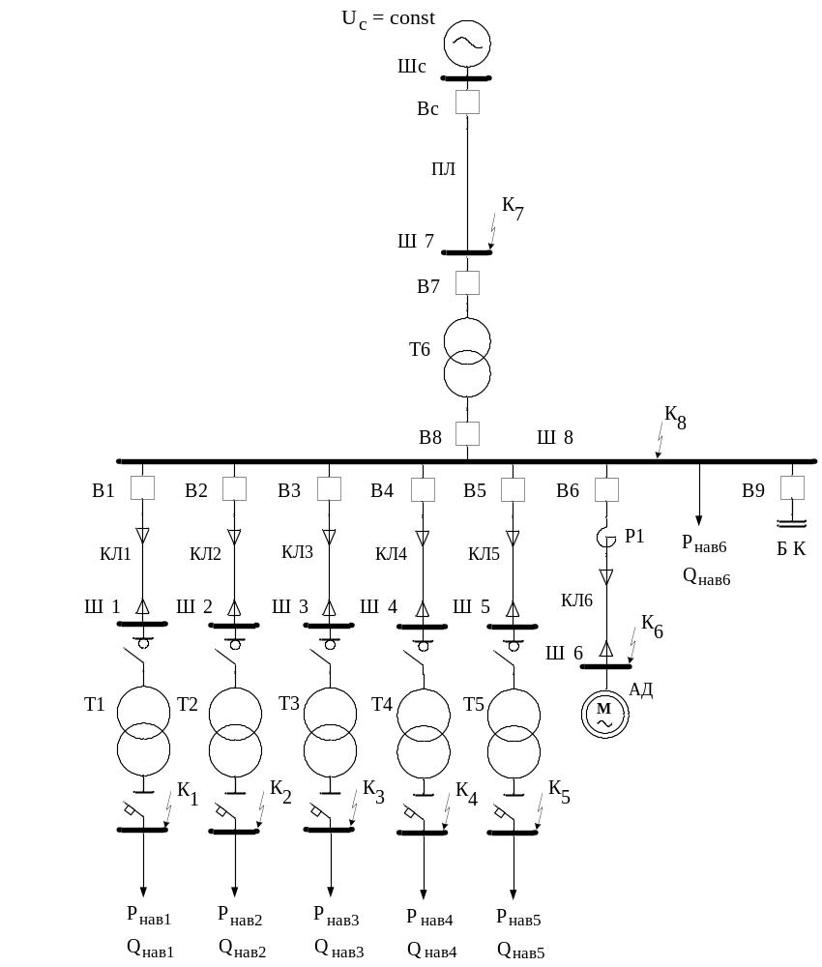 Схема електропостачальної системи.
Рис.1. Схема електропостачальної системи.

Варіанти завдань.
Таблиця 1. Типи реакторів і довжини ліній електропередач.
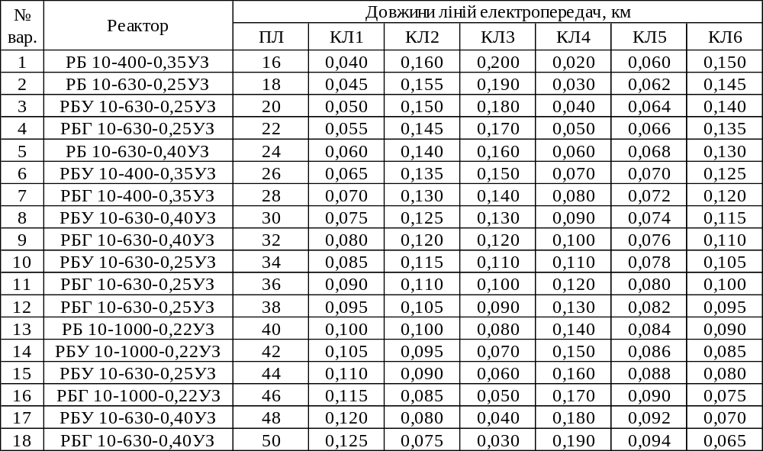
Примітки:
- Для кабельних ліній у всіх варіантах слід приймати Xкл₀=0,080 Ом/км, Rкл₀=0,258 Ом/км.
- Для повітряної лінії у всіх варіантах слід приймати Xпл₀=0,427 Ом/км, Rпл₀=0,250 Ом/км.
- Допустима напруга на спільних шинах у початковий момент пуску АД: U_{Ш8}=0,9U_{ном}.
Цю сторінку не друкувати
Клікнути по значку Таблиця 2.
Відкриється у EXCEL таблиця завдань.


НАВЧАЛЬНЕ ВИДАННЯ

РЕЖИМИВ ЕЛЕКТРОПОСТАЧАЛЬНИХ СИСТЕМ
завдання та методичні настанови для виконання курсової роботи
для студентів спеціальності 7.090603 „Електротехнічні системи електроспоживання”

Укладач Владислав Георгійович Лисяк

Редактор

Комп'ютерне складання

Підписано до друку.......

Формат 70x100 ¹/₁₆ . Папір офсетний

Друк на різографі. Умовн. друк. арк........

Обл.-вид.арк......

Наклад.......прим. Зам......

Поліграфічний центр
Видавництва Національного університету "Львівська політехніка"
Вул. Ф. Колеси, 2, 79000, Львів.

